

**INF3405 – Réseaux informatiques**

**Automne 2019**

**TP 1 : gestionnaire de fichiers**

**Groupe 3**

**2038408 – Clément Prime**

**1879536 – Jacob Dorais**

**Soumis à : Bilal Itani**

**21 Octobre 2019**

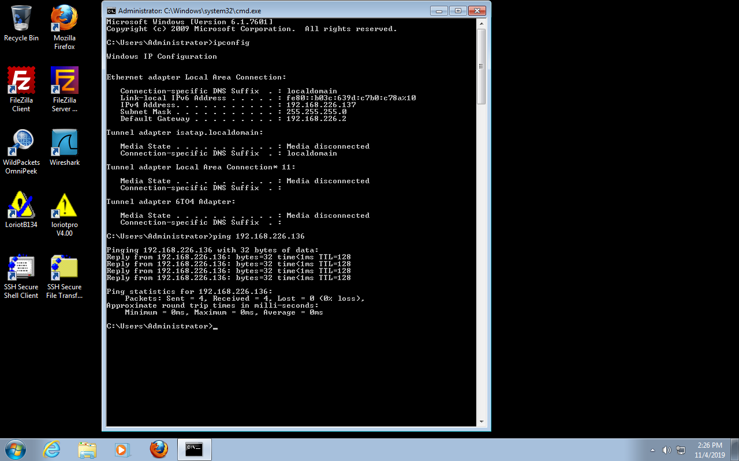

6.1 A

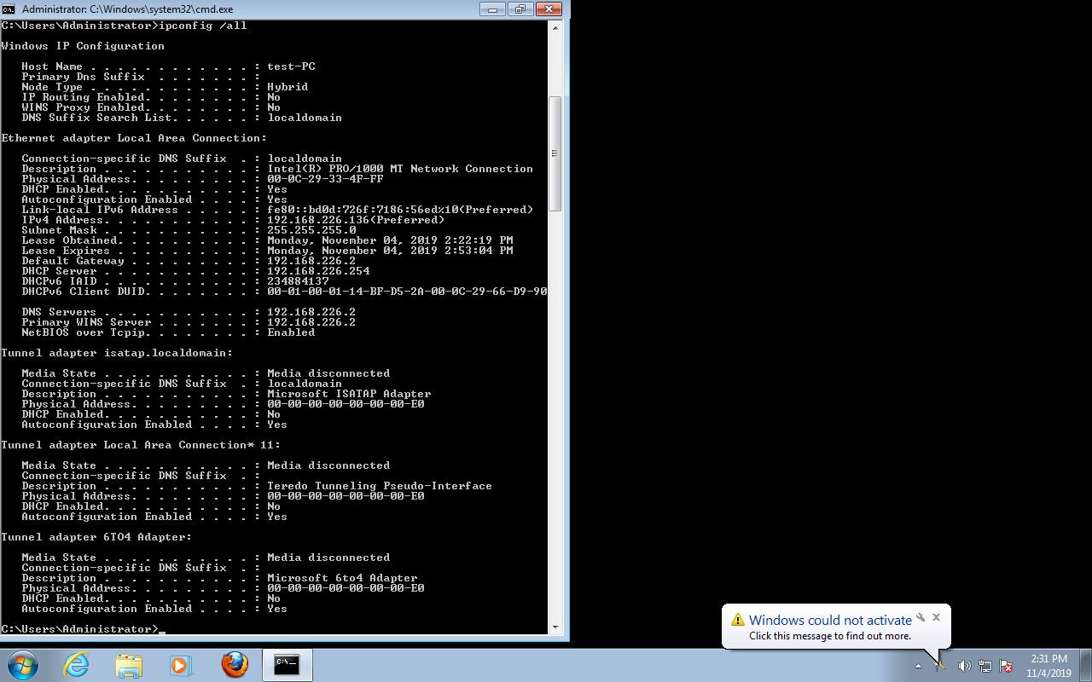

6.1 B

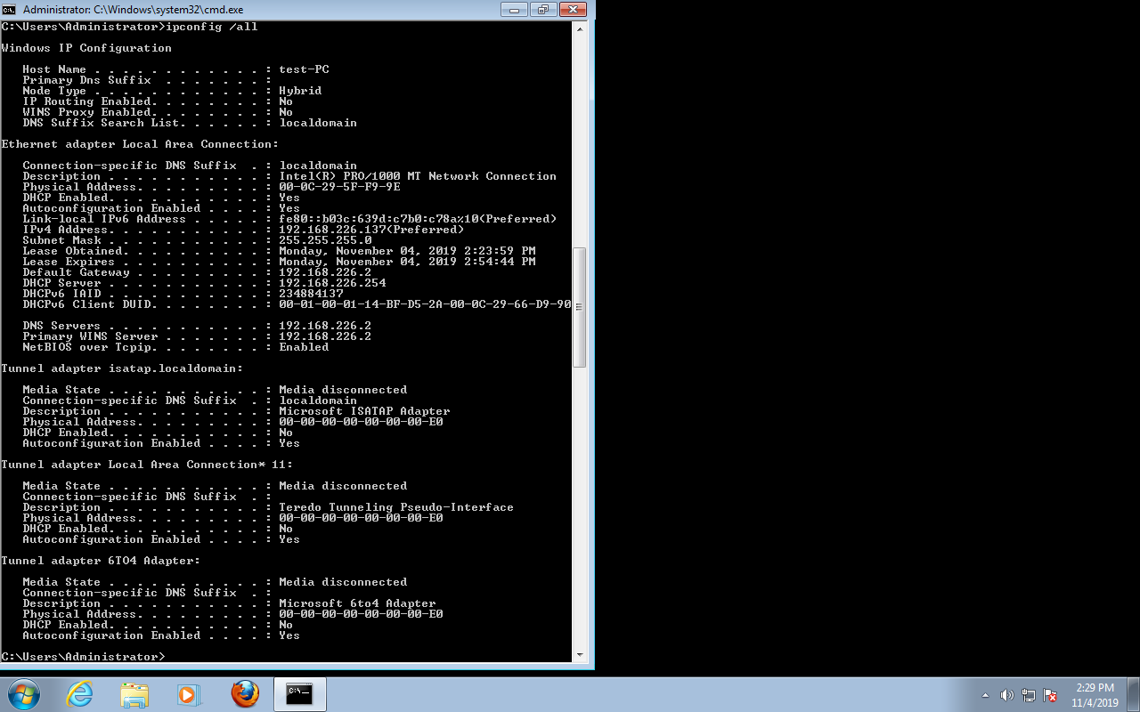

Poste l4708-11

8.1

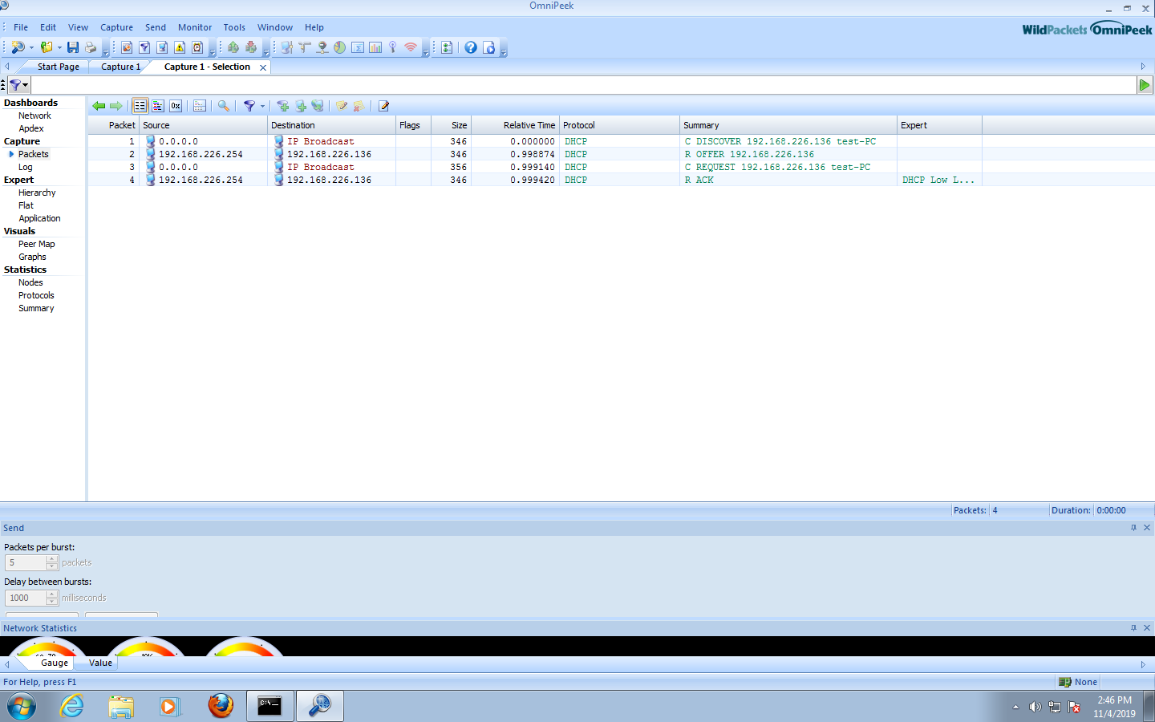

8.4

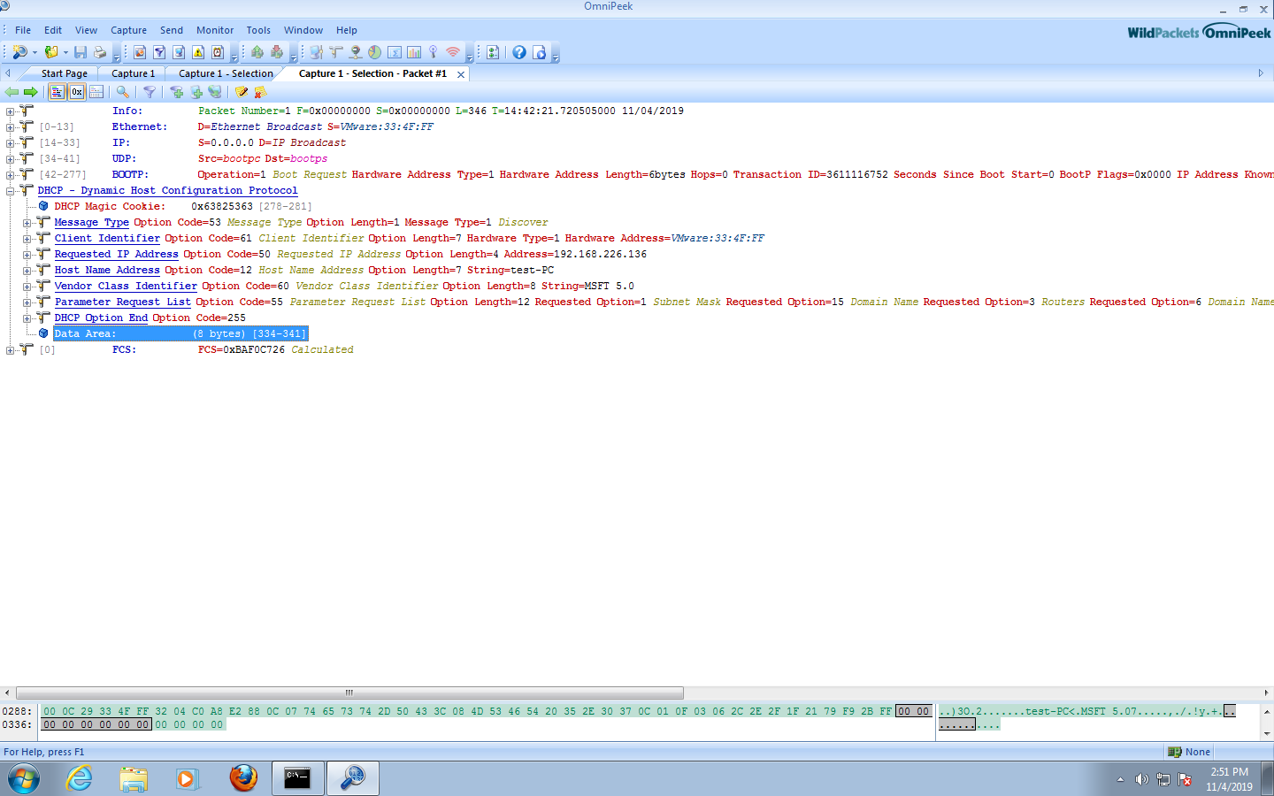

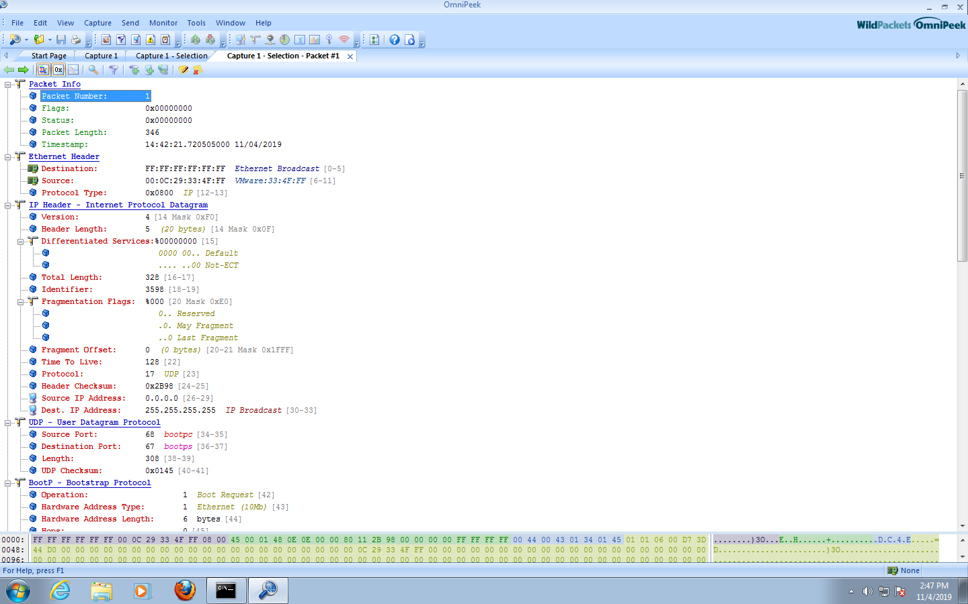

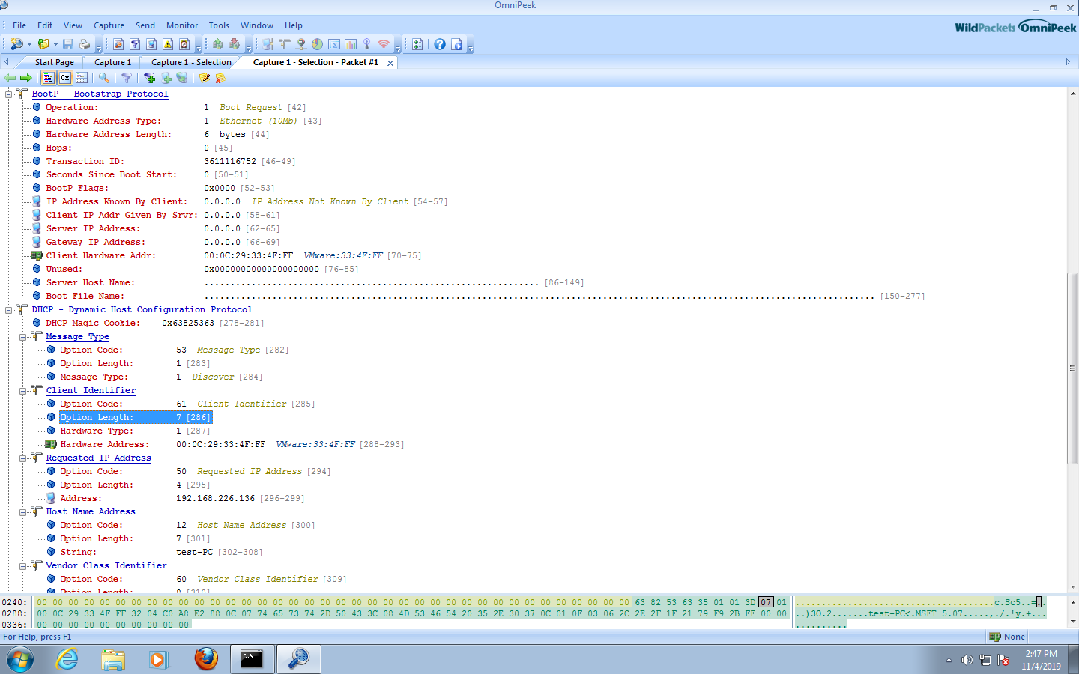

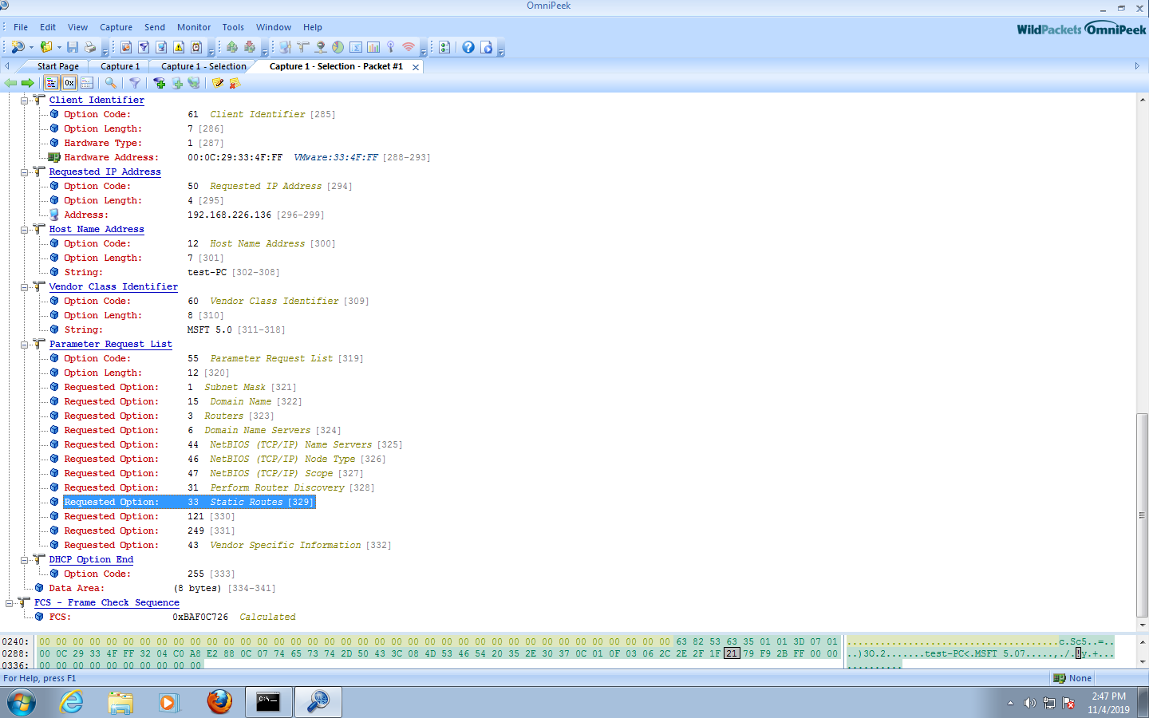

Dhcp offer

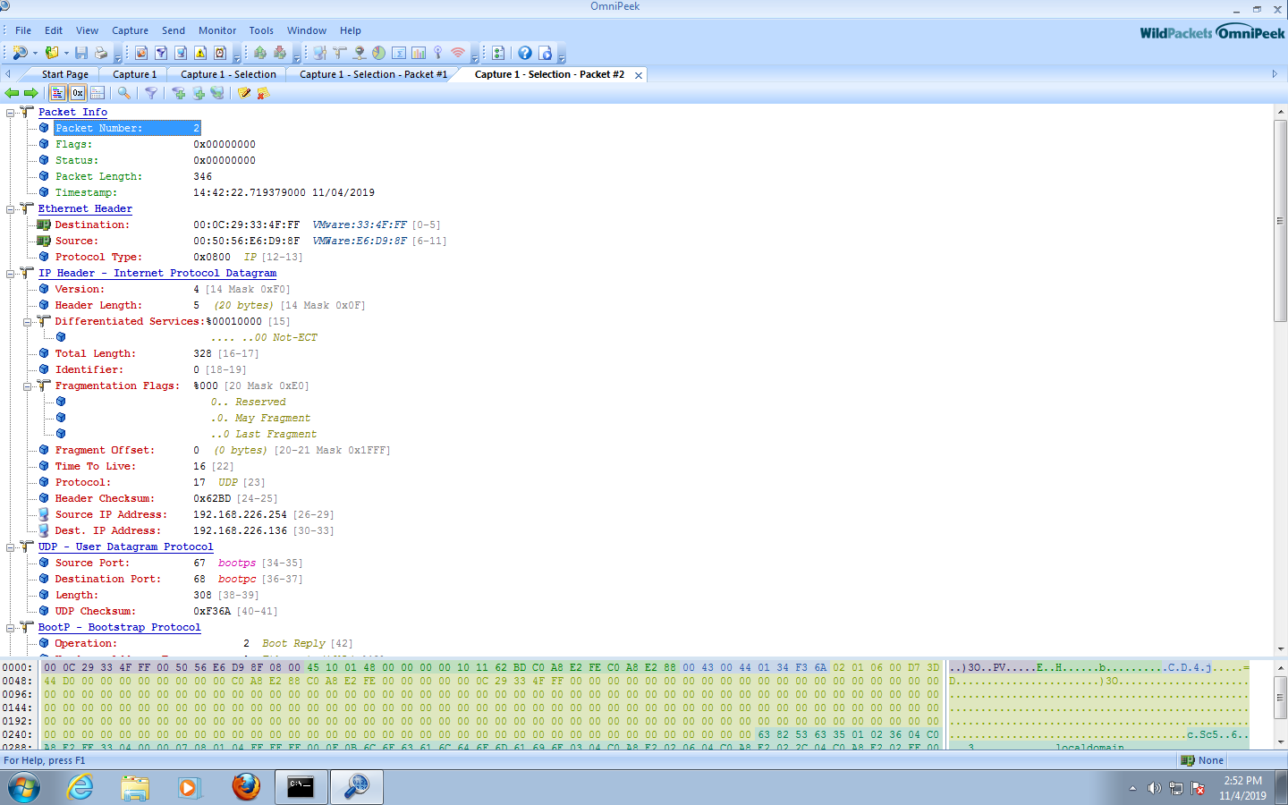

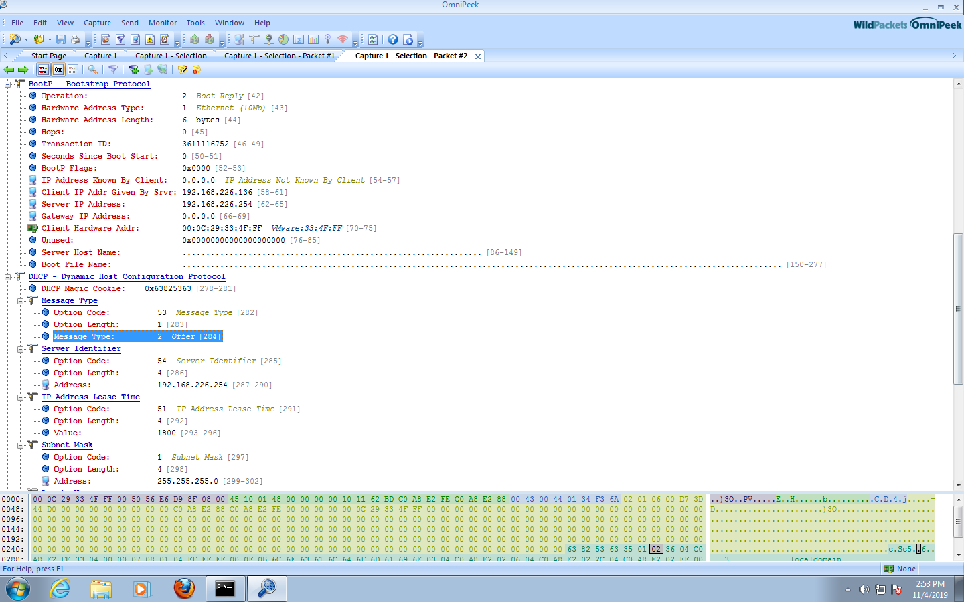

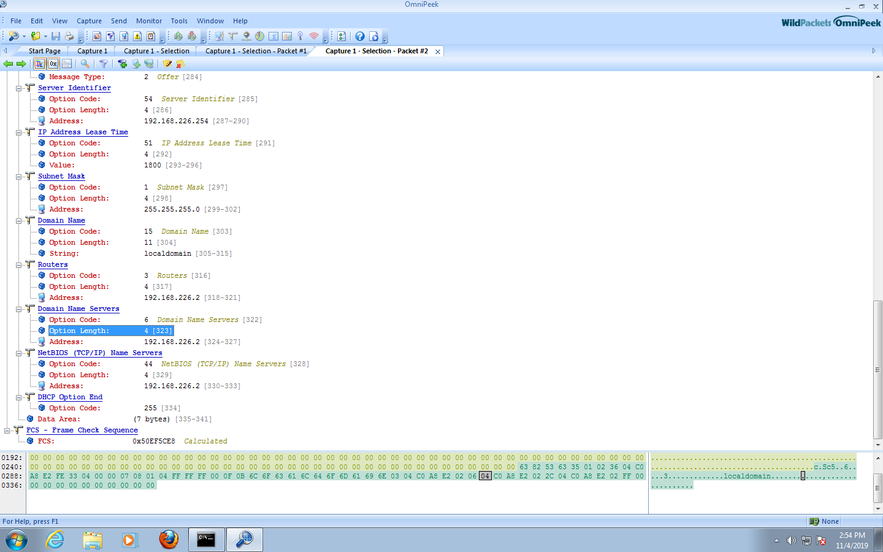

Request

9.1 Utilité de la cache ARP

la cache ARP est une table qui associe les adresses ipv4 avec les adresses MAC des machines connues. Il est important pour les machines de connaître les adresses MAC des autres machines, car c’est avec ceux-ci qu’elle vont communiquer. Il faut donc savoir leur addresse ip si elles se trouvent dans le même réseau.

9.2 arp

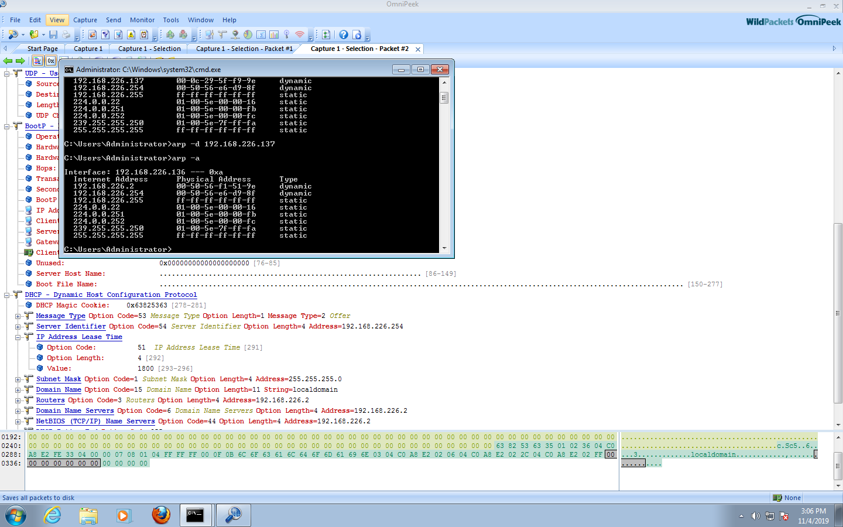

9.3

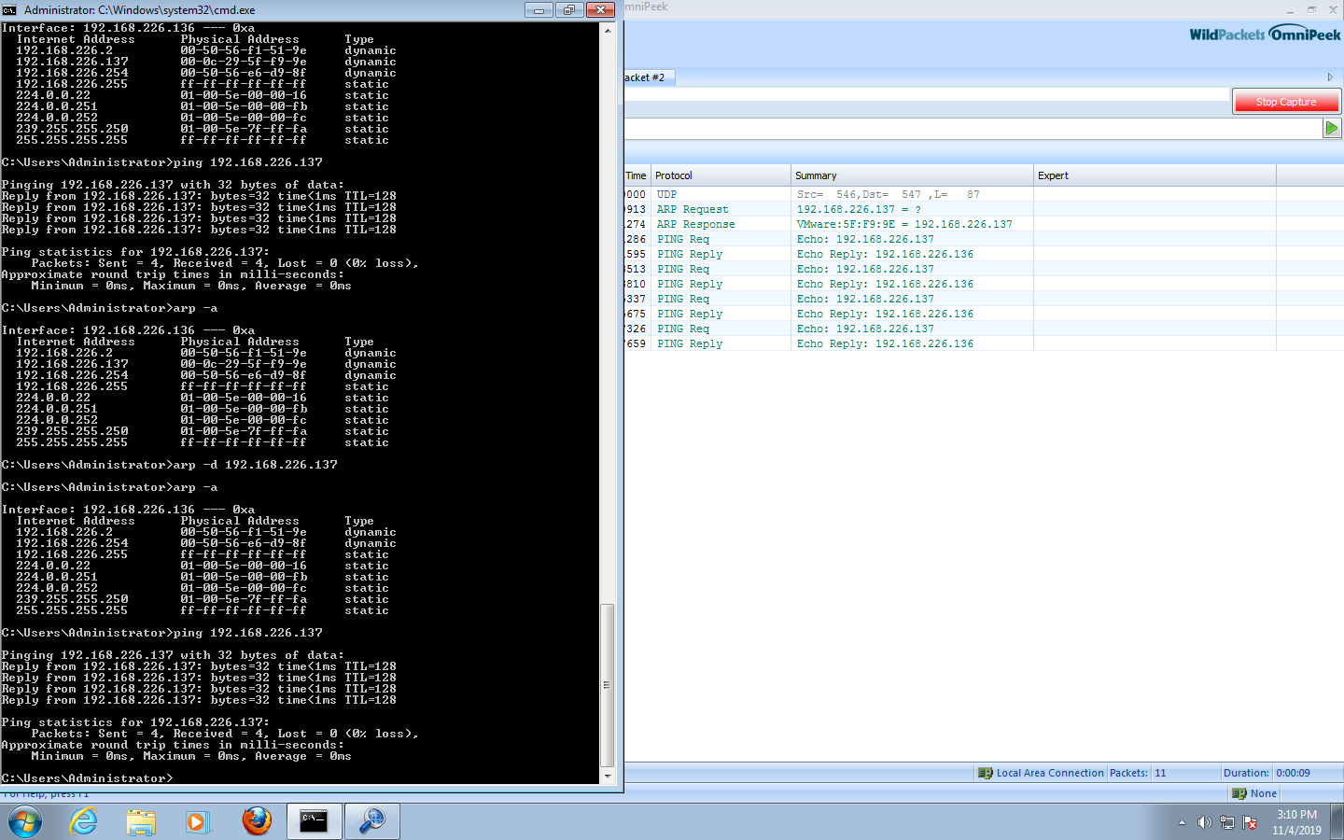

Nous remarquons que la machine B (192.168.226.137) est présent dans notre table arp au début, ensuite nous la supprimons, elle n’est plus là et après un ping, elle réapparaît dans notre table.

9.4

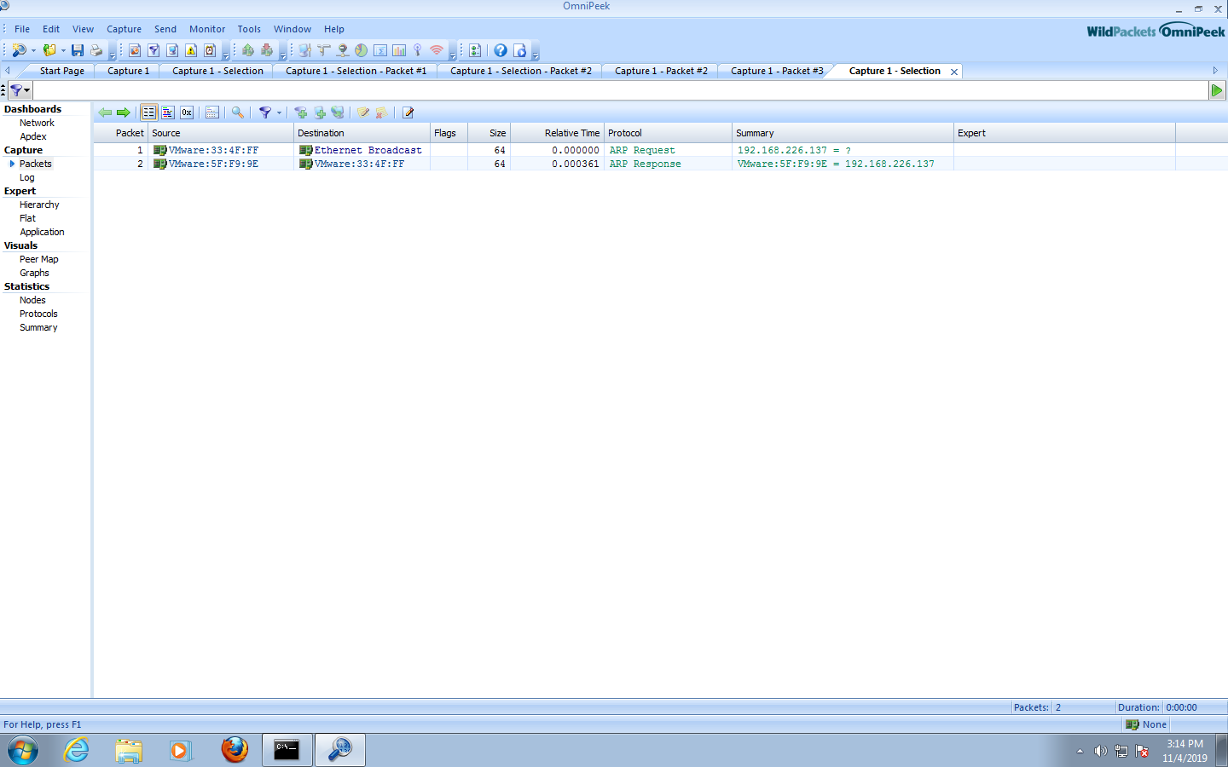

la longueur des trames ARP est de 64 octets, c’est-à-dire, la longueur minimale des trames ethernet.

9.5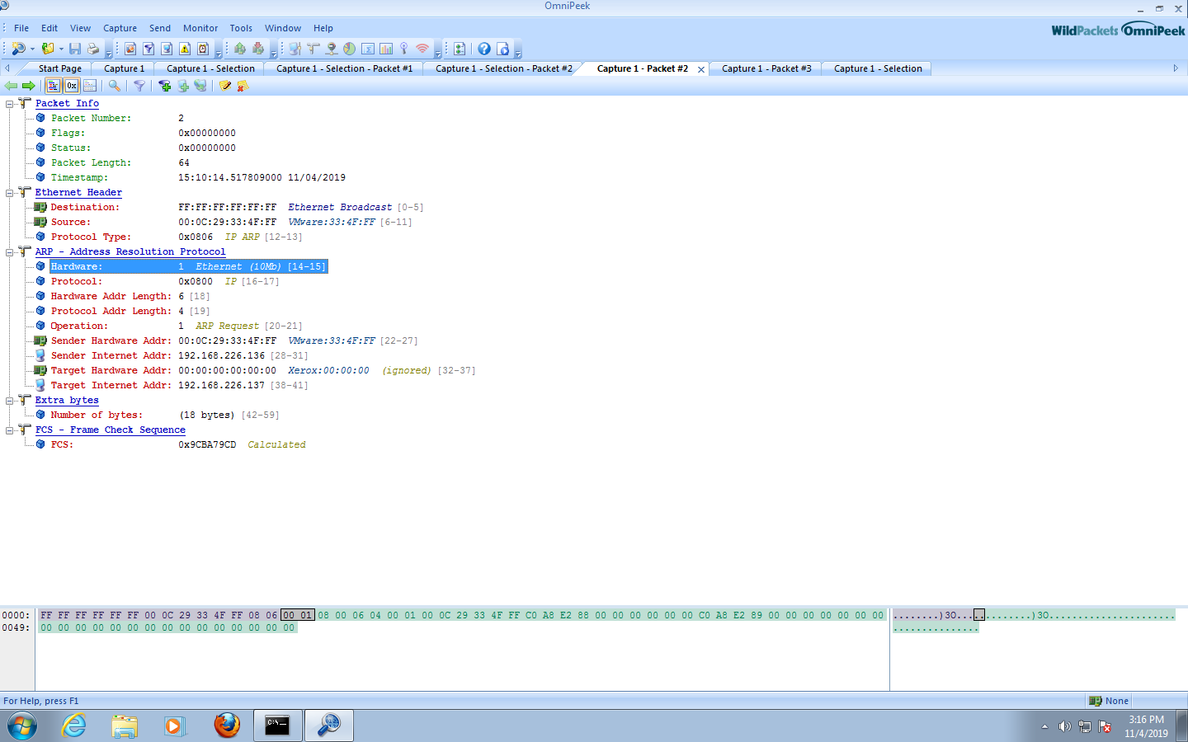

le protocol type dans l’entête ethernet est 0x806, qui signifie que c’est ARP. La valeure est de 2054 en décimale.

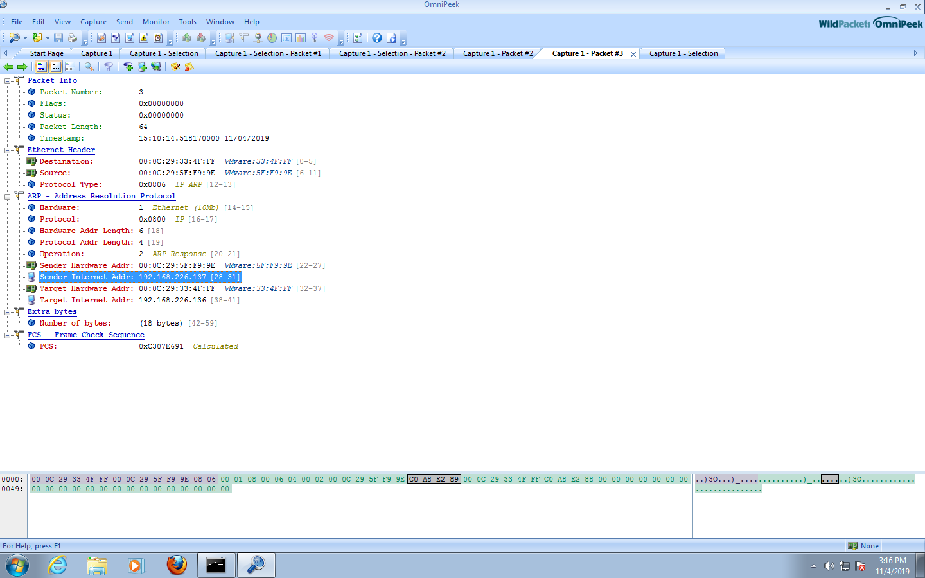

9.6 La différence entre la requête arp et la réponse arp est que la requete est envoyé sur le broadcast, donc à tout le monde sur le réseau. la requête contient l’adresse ip destiné alors les machines qui écoutent sur le réseau vérifient leur adresse ip et si c’est la même, envoie une réponse directement à la machine qui a envoyé la requête, car assurément son adresse MAC et son adresse ip fourni dans le requête.

9.7 dans la réponse, l’adresse MAC source (sender hardware address) est celle de la machine B, celui qui a envoyé la réponse.

9.8 dans la réponse, l’adresse MAC de destination (target hardware address) est celle de la machine A, à qui s’addresse la réponse.

9.9

la séquence d’encapsulation est : ethernet – ARP – data

9.10

l’information recherché par la requete arp se trouve dans le champs sender hardware address de la réponse, car maintenant, dans notre cache arp ont peux associer une addresse physique à l’adresse ip.

9.11

juste avant la séquence FCS, il y a 18 octets de données vides (à 0). c’est octets représente 28.12% de la trame. Ce champs est nécessaire, car il agit comme remplissage pour que la trame ai la taille de trame minimal de 64 octets. Effectivement, sans c’est données vides, la trame ne serais que de 46 octets.

10.1

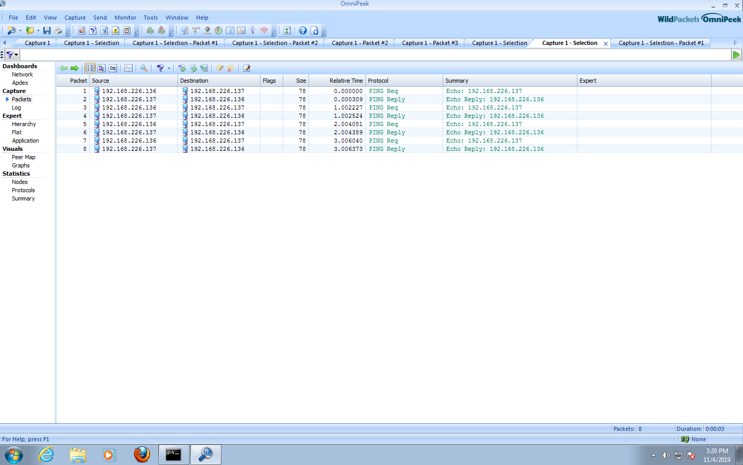

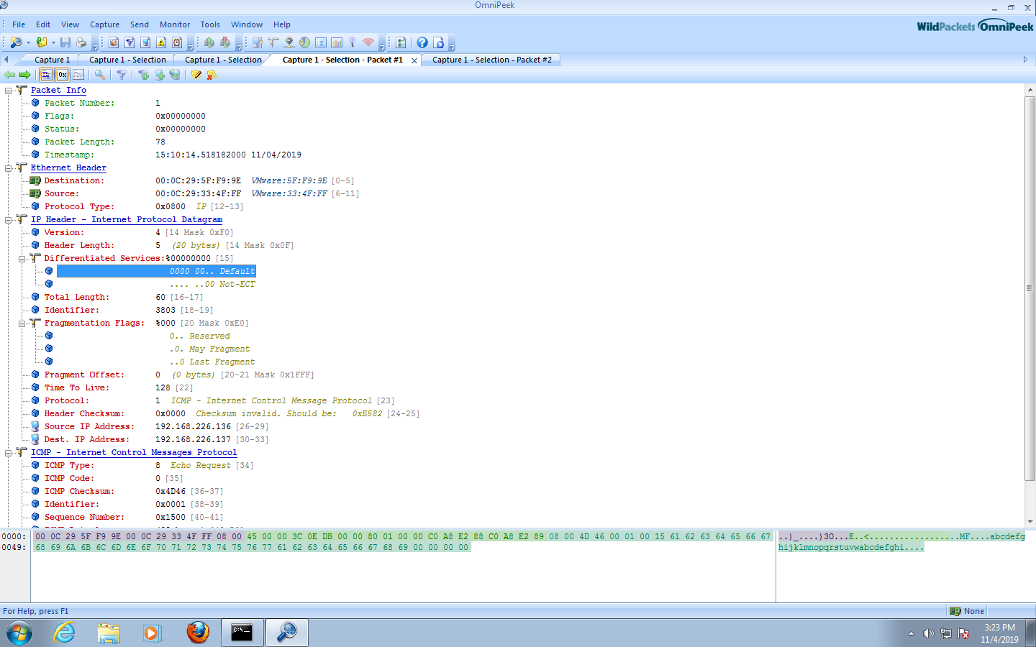

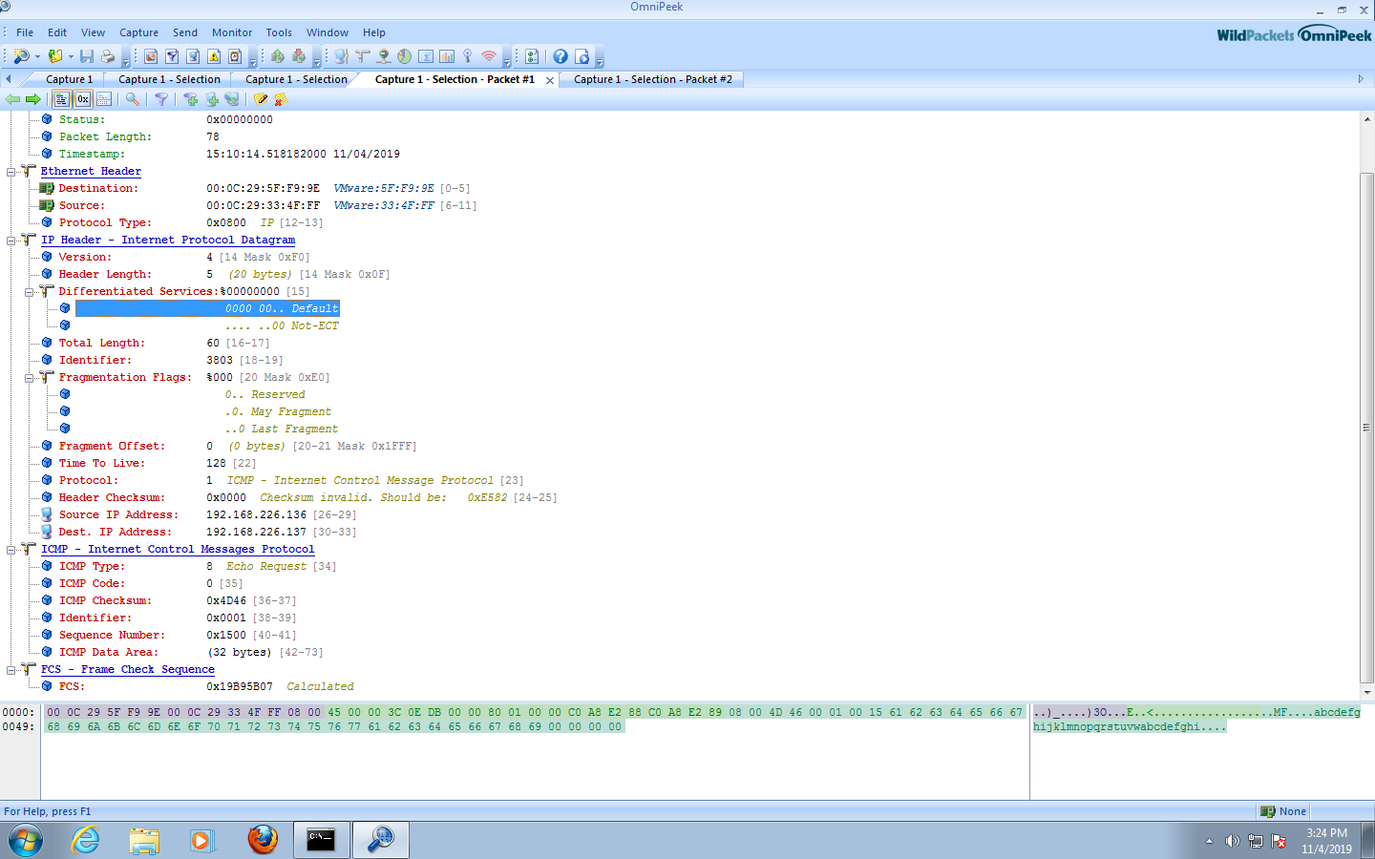

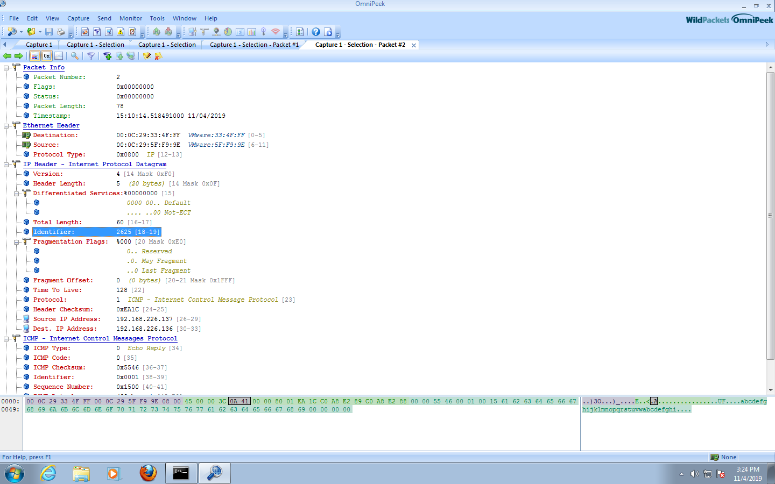

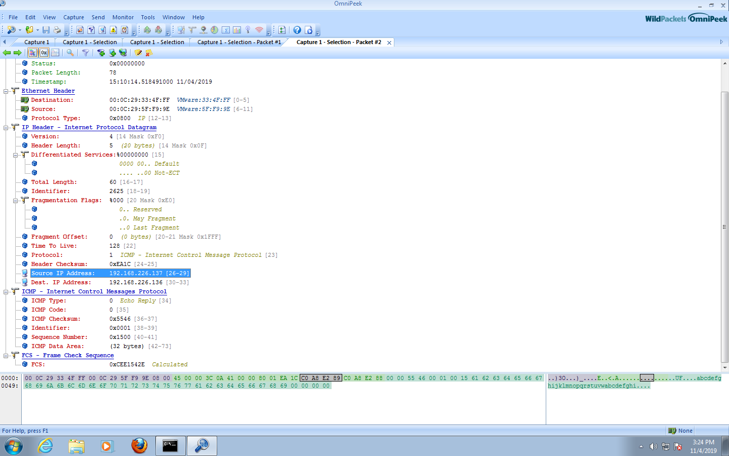

10.1 ce que différencie le ping des autres requêtes dans l’entête ICMP est le champ ICMP Type qui est à 8 pour les requêtes ping et à 0 pour les réponses ping.

10.2 la version ip du protocole est la version 4, comme indiqué dans l’entête ip sous le champ « version »

10.3 la valeur du champs TTL est à 128. Ce champs sert à évité d’être envoyé en boucles si il y a des cycles dans le réseautage. La manière qu’il fonctionne, est qu’il est d’abords mis à une valeure par défaut. Celle-ci change dépendament de l’implémentation, mais ont retrouve souvent 128 ou 255. Lorsque le message parvient à une machine, tel un commutateur, il diminue la valeur de 1, dans notre cas, elle aurais passé de 128 à 127 et le ré-envoie. Donc, c’est le nombre maximal de noeud que le message peux traverser.

10.4 la séquence d’encapsulation est : ethernet – ip – icmp

11.1

pour les liens 4-5 et 6, ce seras pareil, car les répéteur ne font que répéter les messages tels qu’ils le sont.

MAC destination : A6-B7-C8-D9-E1-F2

MAC source :A1-B2-C3-D4-E5-F6

ip source : 132.207.29.102

ip destination : 132.207.29.103

11.2

lien 5 et 4:

MAC destination : A2-B3-C4-D5-E6-F7

MAC source :A1-B2-C3-D4-E5-F6

ip source : 132.207.29.102

ip destination : 132.207.30.102

lien 3 :

MAC destination : A3-B4-C5-D6-E7-F8

MAC source :A2-B3-C4-D5-E6-F7

ip source : 132.207.29.102

ip destination : 132.207.30.102

lien 5 :

MAC destination : A4-B5-C6-D7-E8-F9

MAC source :A3-B4-C5-D6-E7-F8

ip source : 132.207.29.102

ip destination : 132.207.30.102

lien 5 :

MAC destination : A5-B6-C7-D8-E9-F1

MAC source :A4-B5-C6-D7-E8-F9

ip source : 132.207.29.102

ip destination : 132.207.30.102